DFS (Distributed File System) - Conceitos e Implementação
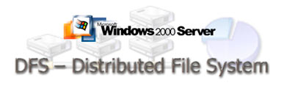
Parte superior do formulário
Parte inferior do formulário
Neste tutorial apresentarei o serviço DFS – Distributed File System. Veremos quais as vantagens em utilizar este serviço para facilitar a administração de pastas compartilhadas em uma rede de computadores. Além dos conceitos teóricos, veremos um exemplo prático de utilização do DFS ...
O principal motivo para a implementação de redes locais (LAN) e de longa distância (WAN) é o compartilhamento de recursos. A possibilidade de ter as informações centralizadas em um ou mais servidores acessando estas informações a partir de qualquer estação de trabalho da rede é um grande benefício em termos de gerenciamento e produtividade para os usuários. Dentre os vários recursos compartilhados através de uma rede, sem sombra de dúvidas, o compartilhamento de arquivos é o mais utilizado.
Em redes baseadas em tecnologias da Microsoft, com servidores rodando o Windows NT Server ou o Windows 2000 Server e clientes rodando uma das versões do Windows – 9x, Me, NT Workstation, Windows 2000 Professional ou Windows XP, o compartilhamento de arquivos é feito utilizando Pastas compartilhadas.
Por exemplo, suponhamos que os arquivos da pasta C:\Manuais do servidor SRV01 devam estar disponíveis para acesso através da rede: para isso basta compartilhar esta pasta no servidor SRV01 e definir as permissões de compartilhamento e permissões NTFS adequadas. O acesso à pasta Manuais poderá ser feito em cada estação de trabalho da rede.
Normalmente este acesso é feito via a “montagem” de um drive de rede. Montar um drive de rede, significa que vamos associar uma unidade (F:, G: X: ...) à pasta compartilhada. Para o usuário, a pasta compartilhada aparece como mais uma unidade. Por exemplo: se montarmos um drive X: associado com a pasta compartilhada Manuais, toda vez que o usuário acessar o drive X: estará, na prática, acessando o conteúdo da pasta Manuais (compartilhada no servidor SRV01).
Nota: Normalmente a montagem de drives de rede é feita através do comando net use no Script de logon. Com isso, uma ou mais drives de rede podem ser montados, automaticamente quando o usuário faz o logon na rede. Nos próximos tutoriais irei detalhar o uso de pastas compartilhadas, a interação entre permissões de compartilhamento e permissões NTFS e o uso do comando net use.
Na figura abaixo, temos o exemplo de uma rede Cliente Servidor aonde os usuários acessa, através de um drive X:, uma pasta compartilhada no servidor SRV01
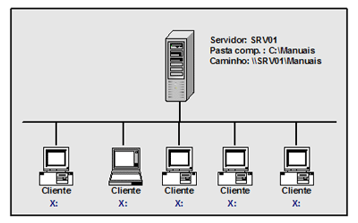

Na próxima página você saberá mais sobre conceitos e utilização do DFS
DFS (Distributed File System) - Conceitos e Implementação
O modelo proposto na introdução funciona bem para pequenas redes, onde temos um número reduzido de pastas compartilhadas: em média até cinco pastas compartilhadas em um ou mais servidores. Porém, para grandes redes, onde o número de pastas compartilhadas é grande, o uso de um drive de rede para acessar cada pasta compartilhada pode tornar-se de difícil implementação - ou até mesmo impossível quando tivermos mais pastas compartilhadas do que o número de letras disponíveis no nosso alfabeto.
Mesmo em uma rede pequena, onde temos entre cinco e dez pastas compartilhadas, usar um drive para cada pasta não é a melhor solução.
Este modelo é difícil de administrar do ponto de vista do Administrador da rede e difícil de utilizar do ponto de vista do usuário.
Considere o diagrama da figura abaixo, aonde temos oito pastas compartilhadas em três servidores diferentes:
Na tabela abaixo temos uma visão geral dos oito compartilhamentos, uma breve descrição de cada um, o caminho de rede para acessar o compartilhamento e uma sugestão de drive a ser utilizado, na estação cliente, para acesso ao compartilhamento:
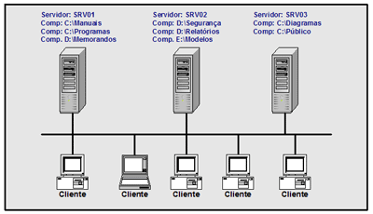

Compartilhamento | Nome do computador | Servidor | Caminho | Drive
C:\Manuais | Manuais | SRV01 | \\SRV01\Manuais F: | F:
C:\Programas | Programas | SRV01 | \\SRV01\Programas | G:
D:\Memorandos | Memorandos | SRV01 | \\SRV01\Memorandos | H:
D:\Segurança | Segurança | SRV02 | \\SRV02\Segurança | I:
D:\Relatórios | Relatórios | SRV02 | \\SRV02\Relatórios | J:
E:\Modelos | Modelos | SRV02 | \\SRV02\Modelo | K:
C:\Diagramas | Diagramas | SRV03 | \\SRV03\Diagramas | L:
C:\Público | Público | SRV03 | \\SRV03\Público | M:
Os drives de F a G, necessários para acessar as pastas compartilhadas, poderiam ser montados, automaticamente, incluindo os seguintes comandos no script de logon dos usuários:
net use F: \\SRV01\Manuais /yes
net use G: \\SRV01\Programas /yes
net use H: \\SRV01\Memorandos /yes
net use I: \\SRV02\Segurança /yes
net use J: \\SRV02\Relatórios /yes
net use K: \\SRV02\Modelos /yes
net use L: \\SRV03\Diagramas /yes
net use M: \\SRV03\Público /yes
Este modelo apresenta diversos inconvenientes, dentre os quais podemos destacar os seguintes:
1. O usuário tem acesso às informações através de diversos drives de rede (oito no nosso exemplo). Com isso o usuário não tem uma visão consolidada das informações disponíveis na rede.
2. Além de ter de criar e configurar os compartilhamentos, o Administrador da rede precisa garantir que os drives necessários sejam corretamente configurados em todas as estações de trabalho da rede.
3. Não existe redundância e tolerância a falhas: se um dos servidores estiver com problemas, os usuários não terão acesso.
Na próxima página vamos ver qual é o modelo proposto com o uso do DFS e quais os benefícios
DFS (Distributed File System) - Conceitos e Implementação
Com o uso do DFS podemos resolver os problemas descritos anteriormente, aonde utilizamos um drive de rede para acessar cada uma das pastas compartilhadas. O DFS – Distributed File System (Sistema de Arquivos Distribuídos) é um serviço que roda em servidores NT Server 4.0 ou Windows 2000 Server. Para entendermos o modelo proposto pelo DFS, vamos utilizar o exemplo do item anterior e vermos como usando o DFS poderemos configurar o acesso a todas as pastas compartilhadas usando um único drive de rede - ao invés de usar oito drives.
Para entendermos o modelo proposto pelo DFS, considere o diagrama abaixo: vamos entender os detalhes do modelo proposto:
- Conforme descrito anteriormente, o DFS é um serviço que faz parte do Windows 2000 Server. Você pode verificar se o serviço DFS está configurado para inicializar automaticamente, usando o console Serviços.
- No servidor DFS, que no nosso exemplo é o servidor SRVDFS, criamos um Root DFS. Um Root DFS é associado com uma pasta local no servidor DFS (veremos exemplos práticos mais adiante)
- Uma vez criado o Root DFS, começamos a criar Links DFS. Cada link “aponta” para uma pasta compartilhada. No nosso exemplo, poderíamos criar um link chamado Manuais que aponta para \\SRV01\Manuais, um link chamado Programas que aponta para \\SRV01\Programas, um link chamado Memorandos que aponta para \\SRV01\Memorandos e assim por diante. Ao criarmos os links estamos montando uma árvore DFS.
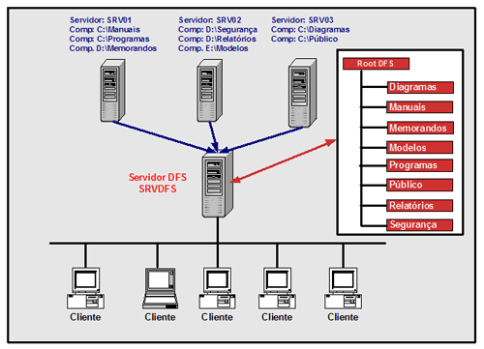

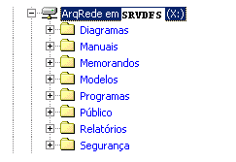
- Após ter criados todos os links desejados, estamos prontos para dar acesso aos clientes. No modelo do DFS, somente o Root DFS é compartilhado. Por exemplo, vamos supor que o Root DFS, no servidor SRVDFS tivesse sido compartilhado com o nome de ArqRede. Os usuários acessam o Root DFS, montando um drive de rede associado com o compartilhamento \\SRVDFS\ArqRede.
Vamos supor que o usuário monta um drive X:, associado com o Root do DFS. Neste caso, cada um dos links da árvore DFS, aparece como uma pasta do drive X:. Neste caso através de um único drive de rede (X:), o qual aponta para o Root DFS, o usuário terá acesso a várias pastas compartilhadas, sendo que cada pasta aparece como uma pasta do drive X:, ao invés de ser necessário um drive diferente para cada pasta compartilhada.
- No nosso exemplo, o drive X: do usuário teria uma estrutura conforme indicado na figura ao lado (um único drive para acessar oito compartilhamentos diferentes)
Observe que com um único drive (X:), que aponta para o Root do DFS (\\SRVDFS\ArqRede), o usuário tem acesso a oito pastas compartilhadas, sendo que cada Pasta compartilhada aparece como uma pasta do drive X:
Com o modelo proposto pelo DFS temos muitos benefícios, dentre os quais podemos destacar os seguintes:
- O usuário tem uma visão geral das informações disponíveis da rede e, através de um único drive, tem acesso a todas as informações disponíveis.
- O Administrador tem um ponto central de Administração, o que facilita e simplifica o seu trabalho.
- As tarefas de Backup são simplificadas. Ao invés de programar o Backup de inúmeras pastas, em diferentes servidores, o Administrador programa o backup do Root do DFS.
- Com o uso de Roots DFS de Domínio (conforme veremos mais adiante), é possível criar redundância, através da disponibilização da mesma pasta compartilhada em dois ou mais servidores. Desta maneira, mesmo que um servidor tenha problemas, o usuário continuará tendo acesso aos arquivos a partir de outros servidores onde existem réplicas da pasta compartilhada. O uso desta funcionalidade, em conjunto com as configurações de Arquivos Off-line (as quais veremos em uma dos próximos tutoriais), aumenta muito a disponibilidade dos arquivos da rede para o usuário final.
- Balanceamento de carga entre servidores, quando utilizamos Roots DFS de Domínio, com a duplicação de pastas compartilhadas em diferentes servidores.
Na próxima página vamos conhecer as limitações no Cliente e no Servidor
DFS (Distributed File System) - Conceitos e Implementação
O serviço DFS é instalado automaticamente quando instalamos o Windows 2000 Server. Este serviço também é configurado para iniciar automaticamente. Para conferir se o serviço DFS está configurado corretamente, você pode utilizar o console Serviços, o qual está é acessado através da opção Iniciar -> Programas -> Ferramentas administrativas -> Serviços.
O serviço DFS tem algumas limitações, as quais descrevemos a seguir:
- O número máximo de caracteres para o caminho UNC (\\servidor\compartilhamento) de uma pasta compartilhada é 260
- O número máximo de réplicas de uma pasta compartilhada, em um Root DFS de Domínio é 256
- Cada servidor DFS pode ter um único Root DFS
- O número de Roots DFS por domínio é ilimitado, porém em cada servidor somente podemos ter um único Root DFS
- O número máximo de links, por Root DFS, é de 1000
O DFS é baseado em um modelo Cliente/Servidor e o Servidor é representado por um servidor com o Windows 2000 Server instalado, aonde o serviço DFS está rodando. Podemos ter diferentes clientes DFS: o Windows 2000 Professional e o Windows XP podem atuar como clientes DFS, sem que seja necessária a instalação de software adicional. Para versões anteriores do Windows, considere os detalhes a seguir:
- Windows 95: O Cliente DFS para o Windows 95 está disponível para download no site da Microsoft: http://download.microsoft.com/download/win95/dfs/1.0/W95/EN-US/dfs_v41_win95client.exe
- Windows 98: O Cliente DFS faz parte do Windows 98, não sendo necessárioinstalar nenhum software adicional.
- Windows NT 4.0: O Cliente DFS está disponível para download no seguinte endereço: http://download.microsoft.com/download/winntsrv40/dfs/1.0/NT4/EN-US/dfs_v41_i386.exe.
- Windows 2000 e XP: O cliente DFS faz parte do Sistema Operacional.
Agora que já entendemos o modelo proposto pelo DFS e sabemos as suas limitações, vamos aprender, através de um exemplo prático, a criar e configurar uma árvore DFS ...
Na próxima página vamos aprender a implementar o DFS:

DFS (Distributed File System) - Conceitos e Implementação
Agora vamos a um exemplo prático. Iremos criar uma árvore DFS, criaremos um Root DFS de domínio e, em seguida, adicionaremos links para cinco pastas compartilhadas em dois servidores da rede. Também criaremos uma réplica de uma das pastas. Na parte final do exemplo, acessaremos o root DFS e faremos alguns testes. Então ... mãos à obra !
Para o exemplo proposto utilizarei uma rede com dois servidores (na verdade a rede local de testes que uso em casa. Utilizo esta rede para fazer pesquisas, para escrever meus artigos, cursos e livros). Na rede de exemplo, temos dois servidores, conforme descrito na tabela a seguir:
Nome do Servidor | Sistema Operacional
servidor | Windows 2000 Server em português
servidor2 | .NET Server beta 3 build 3268 em inglês
Os servidores que estou utilizando fazem parte de um domínio baseado no Active Directory. O nome do domínio é groza.com. Serão criados os compartilhamentos indicados na tabela a seguir:
Compartilhamento | Nome de computador | Servidor | Caminho
E:\Manuais | Manuais | servidor | \\servidor\Manuais
E:\Programas | Programas | servidor | \\servidor\Programas
C:\Público | Público | servidor2 | \\servidor2\Memorandos
C:\Manuais (*) | Manuais | servidor2 | \\servidor\Manuais
Observe que o compartilhamento Manuais está sendo criado nos dois servidores. Isto é necessário porque este será um compartilhamento redundante, ou seja, ao criar a árvore DFS vamos criar o link para o compartilhamento Manuais no servidor “servidor” e um link para a réplica no servidor “servidor2”.
O root DFS será criado no servidor chamado “servidor” e será associado à pasta E:\ArqDfs. Ao criar o root DFS, a pasta E:\ArqDfs será automaticamente compartilhada. Na estação dos clientes, vamos montar um drive de rede S: associado ao Root DFS. O caminho para o Root DFS será \\servidor\ArqDfs. Após a criação do Root DFS vamos criar links para as pastas compartilhadas indicadas na tabela anterior. Observe que para o compartilhamento Manuais vamos criar o link (para o compartilhamento em servidor) e em seguida uma réplica (para o compartilhamento em servidor2).
Na diagrama da figura abaixo temos uma visão geral do exemplo que iremos implementar.
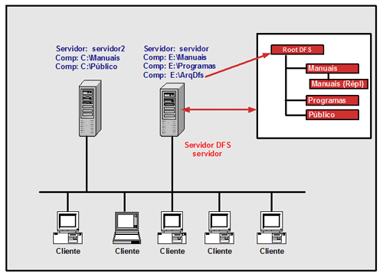
Na próxima página vamos saber mais sobre o Console DFS:

DFS (Distributed File System) - Conceitos e Implementação
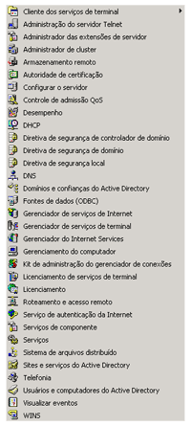
Para criar e administrar Árvores do DFS nós utilizamos o console Sistema de arquivos distribuído, o qual pode ser acessado via Iniciar -> Programas -> Ferramentas administrativas -> Sistema de arquivos distribuído. Utilizamos este console para realizar todas as tarefas realizadas a criação e a manutenção de árvores DFS.
Nota: Caso o console Sistema de arquivos distribuído não esteja disponível no menu Ferramentas Administrativas é possível instalá-lo. Na subpasta System32, da pasta onde está instalado o Windows 2000 (normalmente em uma pasta chamada WINNT), existe um arquivo chamado Adminpak.msi.
Neste arquivo está contido um conjunto de consoles que são utilizados para administrar uma série de tarefas em uma rede com o Windows 2000. Uma das ferramentas disponíveis é o console Sistema de arquivos distribuído. Para instalar o Adminpak.msi, basta abrir o Windows Explorer, localizar o arquivo Adminpak.msi e dar um clique duplo neste arquivo.
Será aberto um assistente de instalação. Agora basta seguir os passos do assistente e pronto: uma série de consoles de administração serão instalados, conforme indicado na figura ao lado (Ferramentas disponíveis no arquivo Adminpak.msi)
Importante: Este conjunto de ferramentas também pode ser instalado em uma estação de trabalho com o Windows 2000 Professional. Neste caso o Administrador da rede, a partir da sua estação de trabalho com o Windows 2000 Professional instalado, pode administrar os diversos serviços da rede disponíveis em diversos servidores.
O primeiro passo no exemplo proposto e criar um Root de domínio. Faremos isso usando o console Sistema de arquivos distribuído citado no item anterior. É importante salientar que, antes de iniciar este exercício, os compartilhamentos indicados na Pág. 5 já devem ter sido criados.
Para criar um root DFS no computador chamado servidor que esteja associado com a pasta E:\ArqDfs, siga os seguintes passos:
1. Abra o console Sistema da arquivos distribuído: Iniciar -> Programas -> Ferramentas administrativas -> Sistema de arquivos distribuído.
2. Será exibida a janela Sistema de arquivos distribuídos, onde ainda não existe a árvore DFS, conforme indicado na imagem abaixo (o Console Sistema de arquivos distribuídos).
3. Clique com o botão direito do mouse na opção Sistema de arquivos distribuídos. No menu que é exibido selecione o comando Novo -> Raiz DFS...
4. Será aberto o Assistente para novas raízes DFS. A primeira tela é apenas informativa.
5. Clique no botão Avançar para seguir para a próxima etapa do assistente.
6. Na segunda etapa você tem que definir se deseja criar uma Raiz de Domínio ou uma Raiz autônoma. Por padrão a opção “Criar uma raiz DFS de domínio” vem selecionada. Certifique-se de que esta opção esteja selecionada.
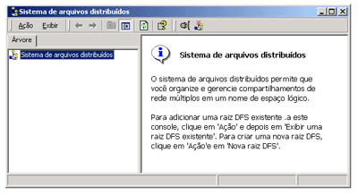
7. Clique no botão Avançar para seguir para a próxima etapa do assistente.
8. Surge uma tela perguntando o nome do domínio onde a raiz DFS será criada. No nosso caso será exibido o domínio groza.com, que é o domínio ao qual pertence o servidor no qual está sendo criada a raiz DFS, conforme indicado na imagem abaixo (Informando o domínio onde a raiz DFS será criada).
9. Clique no botão Avançar para seguir para a próxima etapa do assistente.
10. Surge uma tela perguntando o nome do servidor onde será criada a raiz DFS. No nosso exemplo, o nome do servidor é servidor.groza.com. Informe o nome do servidor.
11. Clique no botão Avançar para seguir para a próxima etapa do assistente.
12. Nesta etapa devemos informar se queremos usar um compartilhamento já existente que será associado com a raiz DFS ou se queremos que o assistente crie o compartilhamento que será associado com a raiz do DFS. No nosso exemplo, o compartilhamento ArqDfs foi criado previamente: selecione o compartilhamento a ser utilizado, conforme indicado na imagem logo a seguir (Compartilhamento associado com a raiz DFS).
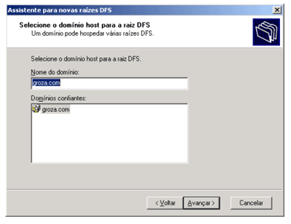
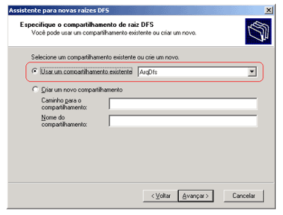
13. Clique no botão Avançar para seguir para a próxima etapa do assistente.
14. Surge uma tela para que você informe o nome da raiz DFS e insira um comentário. O nome deve ser um nome que ajude a identificar o conteúdo da árvore DFS e o comentário pode ser utilizado para facilitar pesquisas no Active Directory.
15. Informe o nome e um comentário, conforme indicado na imagem abaixo (Definindo um nome e um comentário).
16. Clique no botão Avançar para seguir para a próxima etapa do assistente.
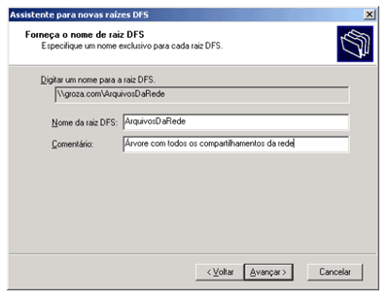
17. Você estará na tela final do Assistente. Clique em Concluir e a raiz DFS será criada, conforme indicado na imagem abaixo (a raiz DFS ArquivosDaRede, recém criada).
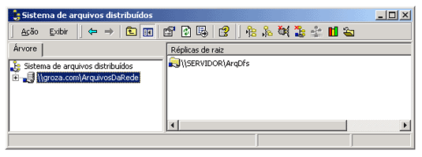
18. Mantenha o console Sistema de arquivos distribuídos aberto, pois iremos utilizá-lo nos próximos passos deste exemplo.
Na próxima página vamos criar links (ou usando uma metáfora: os ramos da árvore), sendo cada link associado com um compartilhamento:
DFS (Distributed File System) - Conceitos e Implementação
Agora vamos montar a nossa árvore DFS. Já temos a raiz (criada no passo anterior) e agora vamos adicionar os ramos. Cada ramo é associado com um compartilhamento da rede. Criaremos três ramos, conforme indicado na tabela a seguir:
Nome do Ramo | Associado com o compartilhamento
Manuais | \\servidor2\Manuais
Público | \\servidor2\Público
Programas | \\servidor\Programas
Nota: O compartilhamento \\servidor\Manuais será utilizado para a criação de redundância do compartilhamento \\servidor2\Manuais, conforme veremos no próximo item.
Para criar os links propostos, siga os seguintes passos:
1. Você deve estar com o console Sistema de arquivos distribuídos aberto.
2. Clique com o botão direito do mouse na raiz criada no tópico anterior.
3. No menu que é exibido selecione o comando Novo link DFS...
4. Será exibida a janela Adicionar ao DFS, na qual você deve informar o nome do link que está sendo criado, o caminho para a pasta compartilhada associada ao link e um comentário.
5. Para adicionar o link Manuais, associado ao compartilhamento \\servidor2\Manuais, digite as informações indicadas na imagem abaixo (Criando um link para a pasta Manuais).
6. Clique em OK e pronto, o novo link será criado.
7. Clique com o botão direito do mouse na raiz DFS.

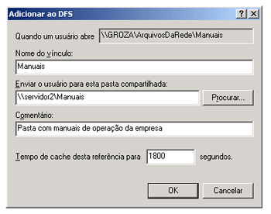
8. No menu que é exibido selecione o comando Novo link DFS...
9. Será exibida a janela Adicionar ao DFS, na qual você deve informar o nome do link que está sendo criado, o caminho para a pasta compartilhada associada ao link e um comentário.
10. Para adicionar o link Público, associado ao compartilhamento \\servidor2\Público, digite as informações indicadas na imagem abaixo (Criando um link para a pasta Público).
11. Clique em OK e pronto, o link Público será criado.
12. Clique com o botão direito do mouse na raiz DFS.
13. No menu que é exibido selecione o comando Novo link DFS...
14. Será exibida a janela Adicionar ao DFS, na qual você deve informar o nome do link que está sendo criado, o caminho para a pasta compartilhada associada ao link e um comentário.
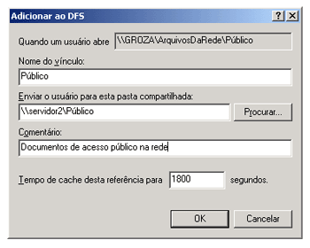
15. Para adicionar o link Programas, associado ao compartilhamento \\servidor\Programas, digite as informações indicadas na imagem abaixo (Criando um link para a pasta Programas).
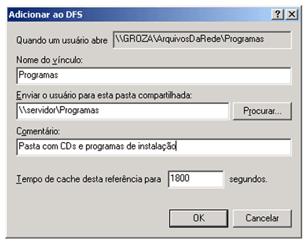
16. Clique em OK e pronto, o link Programas será criado.
17. A árvore DFS deve estar conforme indicado na imagem abaixo (A árvore DFS com três links).
18. Agora vamos adicionar redundância ao link Manuais, lembrando que o link Manuais que adicionamos anteriormente está associado a pasta \\servidor2\manuais.
Agora vamos adicionar um link redundante associado com \\servidor\Manuais. Com isso, existirão duas cópias do conteúdo da pasta Manuais.
Caso um dos servidores esteja fora da rede, os usuários poderão continuar acessando a cópia redundante. Observe que, com isso, estamos adicionando redundância a um dos links da árvore. Poderíamos adicionar mais de uma cópia redundante.

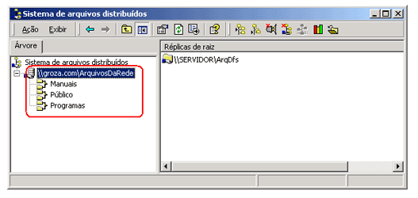
19. Clique com o botão direito do mouse no link Manuais e, no menu que é exibido, dê um clique na opção Nova réplica...
20. Será exibida a janela Adicionar uma nova réplica. Nesta janela devemos informar o caminho para a réplica da pasta Manuais e se o conteúdo das réplicas deve ou não ser automaticamente sincronizado. Defina as informações, conforme indicado na imagem abaixo (Adicionando uma nova réplica).
21. Clique em OK.
22. Surge a janela Diretiva de duplicação, na qual temos que definir quais das réplicas serão sincronizadas automaticamente. Para definir que uma réplica deve ser sincronizada automaticamente com as demais, clique na réplica e depois no botão Ativar. Repita esta operação para as duas réplicas da pasta Manuais.
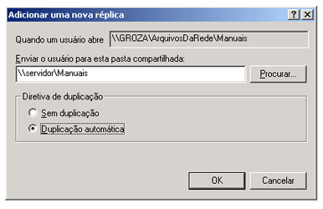

A janela Diretiva de duplicação deve estar conforme indicado na imagem abaixo (Definindo a Diretiva de duplicação)
23. Clique em OK.
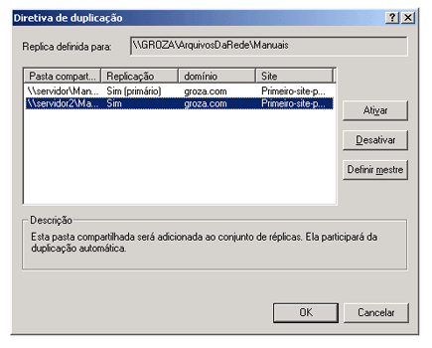

24. A nova réplica está configurada, conforme pode ser visto em destaque na imagem abaixo (Réplica criada para a pasta Manuais)

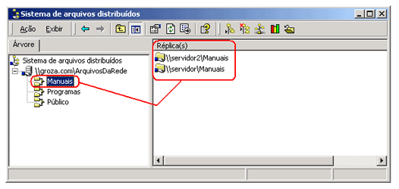
25. Agora a nossa árvore DFS está pronta. Vamos testá-la.
Na próxima página vamos acessar a raiz DFS no Cliente:
DFS (Distributed File System) - Conceitos e Implementação
Agora vamos montar um drive X: associado com a raiz da árvore DFS: \\servidor\ArqDfs. Lembrando do que foi dito na introdução teórica deste tutorial, cada link da árvore DFS irá aparecer como uma pasta do drive X:. Por exemplo, o link Manuais aparecerá como uma pasta Manuais, dentro do drive X:. Quando o usuário estiver acessando esta pasta, ele estará na prática acessando uma das réplicas do link Manuais: \\servidor2\Manuais ou \\servidor\Manuais. Quando o usuário acessar a pasta Público estará, na prática, acessando a pasta \\servidor2\Público - e assim por diante ...
Para montar um drive X:, associado à raiz da árvore DFS, siga os seguintes passos:
1. Faça o logon em uma das estações da rede.
2. Abra um Prompt de comando: Iniciar -> Programas -> Acessórios -> Prompt de comando.
3. Na janela do Prompt de comando digite o seguinte comando:
net use x: \\servidor\ArqDfs
4. Pressione Enter. O drive x: será montado.
5. Digite Exit e pressione Enter, para fechar o Prompt de comando.
6. Abra o Meu computador e acesso o drive X:. Você deverá obter o resultado indicado na imagem abaixo (O drive X: para acesso à Árvore DFS)
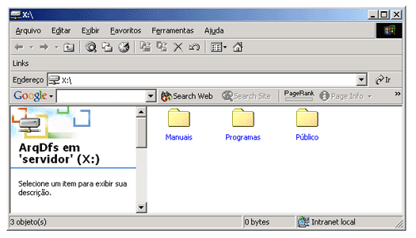

7. Isto comprova que a nossa árvore DFS e os respectivos links foram criados com sucesso e estão funcionando corretamente.
Na próxima página, a conclusão da matéria:
DFS (Distributed File System) - Conceitos e Implementação
Neste tutorial apresentamos os conceitos teóricos relacionados ao DFS e as suas vantagens. Vimos que através do uso do DFS, o Administrador pode implementar um sistema centralizado de administração das pastas compartilhadas, em diferentes servidores da rede. Também é possível criar redundância, através da criação de réplicas de uma mesma pasta, em diferentes servidores.
Em seguida aprendemos a criar e a utilizar uma árvore DFS, utilizando o console Sistema de arquivos distribuídos.
Para maiores informações sobre o DFS, consulte as seguintes referências:
“Windows 2000 Server Distributed System Guide”, Microsoft Press, Capítulo 17. Este livro faz parte do Resource Kit do Windows 2000 Server e está disponível, OnLine, no seguinte endereço: http://www.microsoft.com/windows2000/techinfo/reskit/default.asp
- “Microsoft Windows 2000 Server Administrator’s Companion”, Microsoft Press, Capítulo 16

